- vue-devtools 安装（在文件夹下有）
- 在chrome下直接调试：（记住这几个关键点）
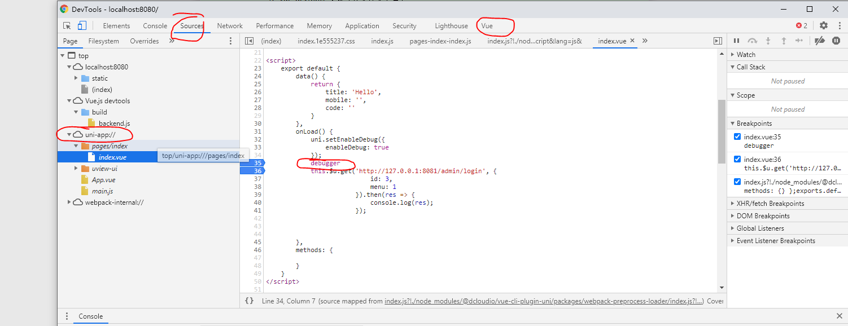

uni-app 运行于webstorm:(关键看下好不好调试)
https://ask.dcloud.net.cn/article/36307

